**如何在不重装系统的前提下，给磁盘分区！**

第一步：同时按住Win + R ，输入“diskmgmt.msc”进入磁盘管理程序中

这时呢，你会看到一个磁盘管理界面

第二步：鼠标右击（或长按）C盘，点击选择“压缩卷”

这是为了让磁盘自动检测存储空间，然后分出相应空间，进行新的磁盘划分，在输入压缩空间的选项里你可以填写自己想要压缩的空间，注意不能超过可用空间容量，小编的surface是256g的，打算划出100g的空间

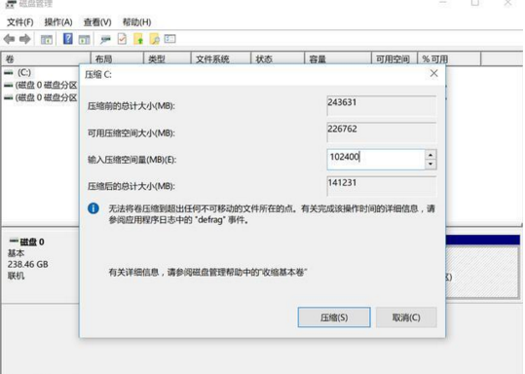

第三步：点击压缩，显示一个未分配的磁盘

如图右下角，出现了一个未分配磁盘，这个100g的未分配磁盘，就是刚刚压缩出来的

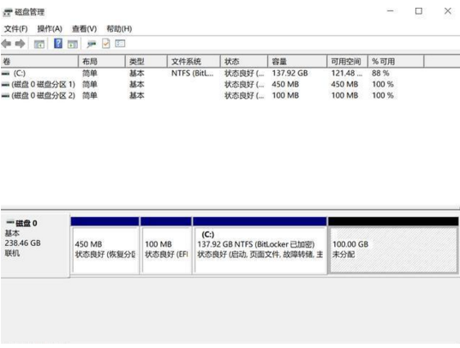

第四步：右击未分配磁盘，然后选择“新建简单卷向导”

第五步：填写新建磁盘的大小

最大不能超过未分配的磁盘，建议直接选默认

之后，就是一路选择下一步即可

最后，打开计算机，这可以看到这个新划分的磁盘啦